## Flowcount代码及运行结果

主要代码如下：

Flow:

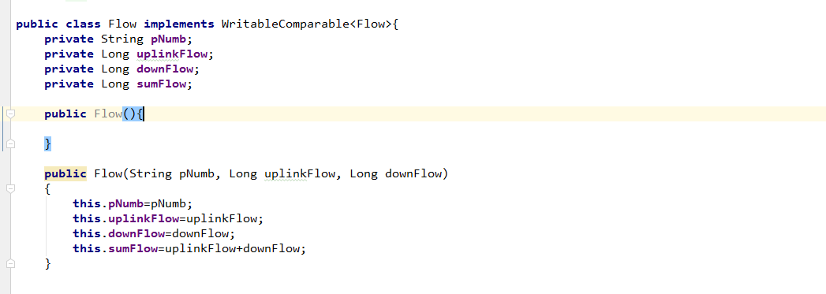

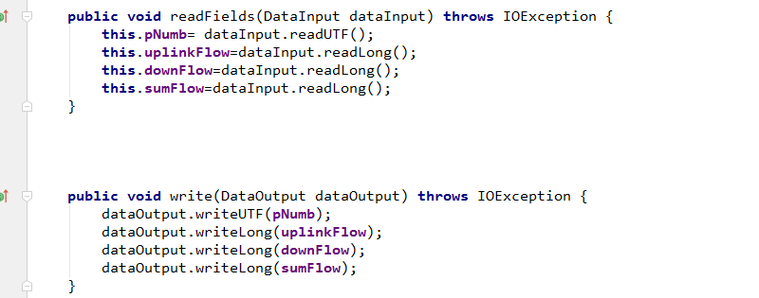

Flow count:

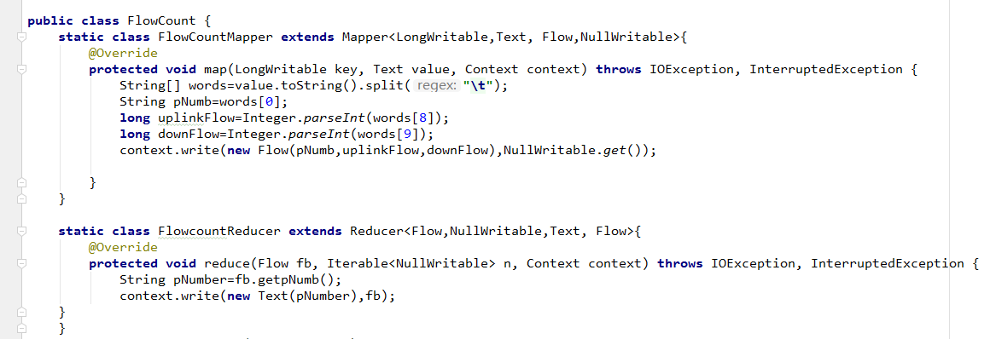

Main:

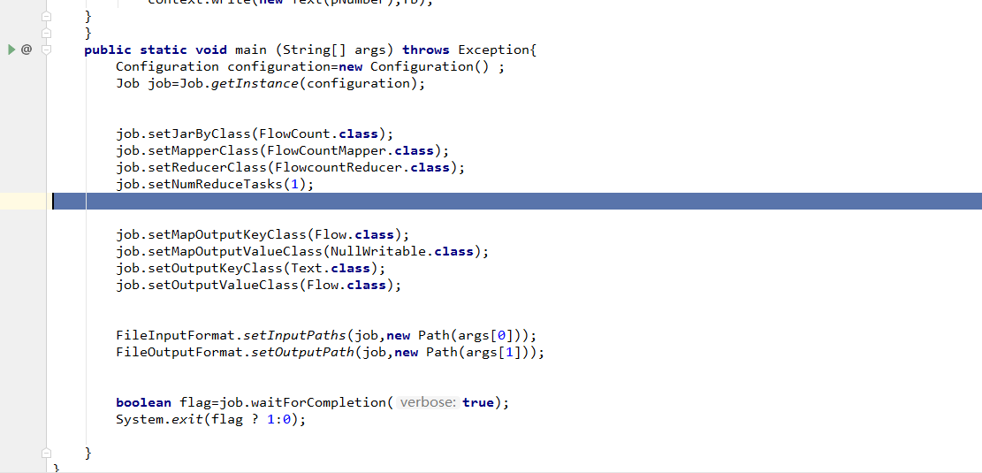

运行结果：

上传jar 和flow.log

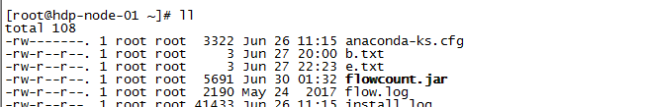

上传至分布式系统：



运行flowcount:

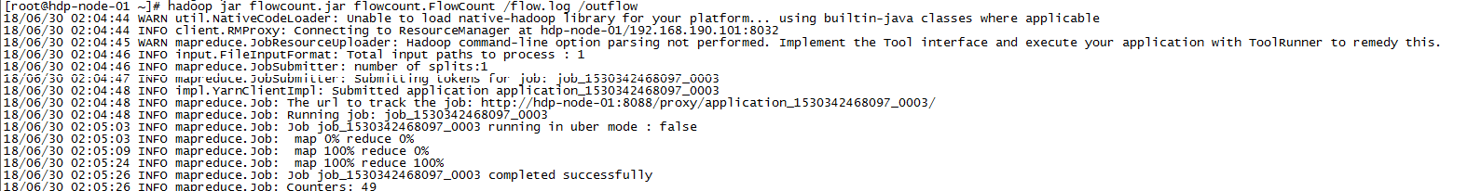

输出结果：

